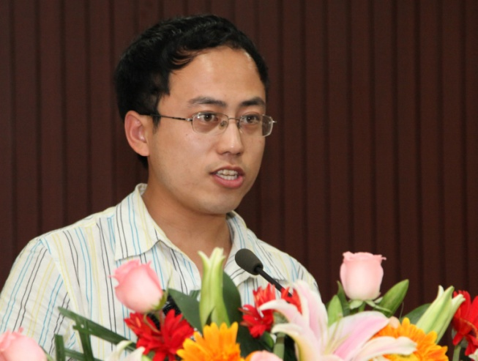

初嘉伟 1988年1月生，毕业于中南民族大学，现就读于中国科学院西安光学精密机械研究所硕士研究生。爱好篮球，并担任研究生部篮球队队长，一直信奉的人生信条是：人到逆境需放胆。

敢为人先，勇于创新
初嘉伟
大家好，我叫初嘉伟，来自先进光学仪器室，今天我演讲的题目是：《敢为人先，勇于创新》。提到创新，我想大家并不陌生，我们每一个人、每一天，都无时无刻不在享受着前人的创新带给我们生活和工作的巨大改变。
大家一定都吃过蛋卷冰淇淋吧？可是，你知道蛋卷冰淇淋的由来吗？
蛋卷冰淇淋的原名叫“世博会羊角”，其来源于中东薄饼和美国冰淇淋在世博会上的“邂逅”。在当时熙熙攘攘的圣路易斯世博园区内，至少有50多个冰淇淋摊点和10多个薄饼摊点。在欧内斯特旁边站着的是冰淇淋小贩阿诺德。由于圣路易斯世博会参观人数众多，到了中午，阿诺德用来装冰淇淋的杯碟就用光了。正当他一筹莫展之际，欧内斯特随手将自家薄饼卷成了锥形筒递给阿诺德。不料这种“冰淇淋筒”大受欢迎，其他冰淇淋摊贩也纷纷效仿，欧内斯特的薄饼生意更是大为火爆。
圣路易斯世博会结束后，欧内斯特与合伙人开创了公司，将这种冰淇淋新吃法——“世博会羊角”推向全美市场，后来经过人们的不断改良，“世博会羊角”最终变成了今天的蛋卷冰淇淋。如果没有当时欧内斯特的灵机一动和创新精神，恐怕今天我们还无法品尝到这种方便美味的解暑佳品吧？
创新，一个我们耳熟能详的词。尤其是这样一个飞速发展的时代，这个词时时撞击我们的耳膜。但是，创新其丰富的内涵，却是许多人尽其一生孜孜以求，也未必可以充分了解的。
什么是创新呢？
首先，创新意味着改变。所谓推陈出新、气象万新、焕然一新，无不是诉说着一个“变”字。怎么变，如何变，最关键的就是要培养我们的创造思维。简单的说，创新思维就是我们克服思维定势，创造具有新颖、独特事物的认识活动。我们每一个人，都具有天生的创造力，而这种创造能力，又是十分巨大的。人脑作为人的智慧之库，是人的创造创新之源。你知道人脑的功能究竟有多么强大吗？据科学统计:一个正常人的大脑可储存1000万亿信息单位，相当于一般电子计算机储量的100万倍，如果全部用来储备知识，人脑的记忆容量相当于5亿本书籍的知识总量。我们有着如此强大的大脑，之所以不能很好的创新，最主要的原因就是思维定式，因为我们头脑中已经存在一些条条框框。打个比方，我们的思维跟水一样，水没有一定的形状，思维没有一定的方式。然而，一旦我们把水放进杯子里面，那么它的形状便不能再变化了。同样，一旦我们给自己的头脑思维定了一些条条框框，那么我们的思维便无法创新，无法做到千变万化。
爱因斯坦相信我们每一个人都不陌生，今天我想告诉大家的是，他曾给美国斯坦福大学研究生所做的一次寓意深刻的演讲。
一天,美国斯坦福大学的研究生们听说著名科学家爱因斯坦要来本校演讲,大家都兴奋异常,准备了最好的笔记本,早早来到演讲礼堂,期待聆听并记下伟人的每一句教诲.9点整,爱因斯坦在校长的陪同下走上演讲台,出乎大家想象的是,爱因斯坦两手空空,根本没带演讲稿.
爱因斯坦演讲的第一句话是：“有两位工人同时到烟囱里进行检修,他们出来时,一位是干净的,一位是肮脏的,请问他们谁会去洗澡？”有个学生立即回答：“当然是肮脏的工人会去洗澡。”爱因斯坦反问道：“是吗?可是干净的工人看到肮脏的工人,他会认为自己身上一定也很脏；而肮脏的工人看到干净的工人,则会不会想到自己也是干净的呢?我再问问你们,哪个工人会去洗澡?"这时,有学生抢着回答：“干净的工人会去洗澡。”在场的几乎所有同学一致点头认同了这个答案。爱因斯坦笑着说：“同学们,你们又错了。理由很简单,两个工人同时到烟囱里进行检修,又同时从烟囱里出来,怎么可能一个是肮脏的而另一个却是干净的呢？”爱因斯坦接着说：“其实人与人之间并没有太大的差别,尤其是你们这些研究生,受着相同的教育,学习又都非常努力,你们之间的知识差异更是微乎其微.在这个世界上,有些人之所以最终能够脱颖而出,是因为他们会调动自己的创新思维做出正确判断.而想要做个与众不同的人,就必须跳出习惯思维的圈子,抛开所有人为的布局,敢于怀疑一切。”爱因斯坦的话是否对你有些许的启示呢？
第二，创新需要怀疑与批判。大家一定都看过马戏表演吧？在马戏团里，为什么一根细细的木桩、一截细细的绳索就可以拴得住一头千斤有余的大象呢？ 原来当大象还是小象的时候，驯象人就用一条铁链将它绑在水泥柱子或钢铁柱子上，小象不论怎么挣扎，到头来都是徒劳无益的。渐渐地，小象习惯了不再挣扎，即使长大后可以轻而易举地挣脱链子时，它也不再挣扎。小象是被链子绑住了，大象是被习惯绑住了。我们也愿意像大象那样，被习惯绑住吗？答案肯定是否定的，如何改变这一现状，需要的就是我们要时刻用怀疑与批判的眼光来审视我们的环境，审视我们的现状。怀疑是创新的萌芽，批判是创新的成长。在怀疑中发现错误，在批判中改正错误，在创新才能完成。
第三，创新意味着风险与坚持，从来都说一份耕耘一份收获，而创新的付出却可能收获一份失败的回报。对于创新者而言，成功是一种考验，失败更是一种考验。沉醉于成功的辉煌，往往可能停歇前进的步伐；走不出失败的阴影，容易导致错过成功的机遇。当年，发明家爱迪生为了找到不易烧断的灯丝，进行了很多次实验都没能成功。当许多人为他的失败而叹息时，爱迪生却说：我没有失败，我只是又找到了一种不符合要求的东西罢了。经过不懈的努力，爱迪生终于发明了电灯，用科技为人类带来了光明。这个故事启示我们：永不言败，是实现创新的一个重要条件。创新确实不容易，所以总是在创新前面加上“积极”、“勇于”、“大胆”之类的形容词。我们知道，中国从刀耕火种的远古，到科学技术发展日新月异的今天。每前进一步都有着改革者不懈的努力和辛勤的汗水。改革者在没成功之前总是不被社会认可、鼓励，甚至是被排斥。他们的成功，无不经历了一次又一次的失败，一次又一次的锲而不舍，但是正是因为他们，才有我们今天的一切。
创新不是一句空话，创新也并非难以企及，其实它就在你我的手上。踏着时代的浪潮让我们一起奔腾，插上创新的翅膀让我们一起翱翔，说不定，下一个创造辉煌的就是你！

